34 խՈՇՈՐԱՑՎԱԾ ՀԱՄԱՅՆՔԵՐՈՒՄ ՏՆՏԵՍԱԿԱՆ ԶԱՐԳԱՑՄԱՆ ՊԼԱՆՆԵՐԻ ԿԱԶՄՈՒՄ

ԸՆԹԱՑԻԿ ԱՇԽԱՏԱՆՔՆԵՐ

Հոկտեմբեր 2021

Բովանդակություն
Հապավումներ 5
Շնորհակալագիր 6
WWW.ARMSUB.AM – Ծրագրերի ներկայացման առցանց հարթակ 7
Նախաբան 8
Ընդհանուր կառուցվածք 9
Գլխավոր էջ 11
Մուտքի վահանակ 11
Գաղտնաբառի վերականգնում 12
Նոր օգտագործողի գրանցում 12
Կայքի կառավարում 13
Համայնքային ներկայացուցիչ 13
Օգտագործողի տվյալներ 14
Համայնքի պրոֆիլ 14
Ծրագրեր բաժին 15
Ծրագրային առաջարկի լրացում 17
Փորձագետ / Գնահատող 17
Ծրագրերի գնահատում 18
Ծրագրի գնահատման օգնող համակարգ 19
Համայնքների զարգացման պլաններ 20
Չարենցավան համայնք / Կոտայք 21
Ծրագրային առաջարկ 31
Ծրագրային առաջարկ 34

ՀԱՊԱՎՈՒՄՆԵՐ

ԳՄՀԸ |  | Գերմանիայի միջազգային համագործակցության ընկերություն
ԵՍԳԱԳ |  | Եկամտաստեղծ գործունեության արագացված գնահատում (RAIGO)
ՀԶՀԾ |  | Համայնքի զարգացման հնգամյա ծրագիր
ՄԱՄԳ |  | Մրցակցային առավելությունների մասնակցային գնահատում (PACA)
ՏԻՄ |  | Տեղական ինքնակառավարման մարմիններ
ՏԻՄԾ |  | ԳՄՀԸ «Լավ կառավարում հանուն տեղական զարգացան. Հարավային Կովկասում» ծրագիր
ՏԿԵՆ |  | ՀՀ տարածքային կառավարման և ենթակառուցվածքների նախարարություն
ՏՏԶ |  | Տեղական տնտեսական զարգացում
ՏԶՀ |  | Տարածքային զարգացման հիմնադրամ

Սույն աշխատանքները կատարվել են Գերմանիայի միջազգային համագործակցության ընկերության և ՀՀ տարածքային կառավարման և ենթակառուցվածքների նախարարության միջև համաձայնեցված՝ «Հայաստանի 34 խոշորացված համայնքներում Տեղական տնտեսական զարգացման տեսլականների մշակում» ծրագրի շրջանակներում:

ՇՆՈՐՀԱԿԱԼԱԳԻՐ

Խոշորացված համայնքներում «Հայաստանի 34 խոշորացված համայնքներում Տեղական տնտեսական զարգացման տեսլականների մշակում» (հետայսու՝ Ծրագիր) թեմայով ծրագրի շրջանակում կատարված աշխատանքները հնարավոր եղան իրականացնել Գերմանիայի միջազգային համագործակցության ընկերության «Լավ տեղական ինքնակառավարում Հարավային Կովկասում» ծրագրի անմիջական մասնակցության, աջակցության և տեխնիկական օժանդակության շնորհիվ։
Շնորհակալություն ենք հայտնում «Լավ կառավարում հանուն տեղական զարգացման. Հարավային Կովկաս» ծրագրի մեր գործընկերներին, և հատկապես պարոն Ա․ Քեշիշյանին՝ իրականացման բոլոր փուլերում անմիջական մասնակցության և օժանդակության համար։ Ցանկանում ենք մեր երախտագիտությունը հայտնել մասնակից համայնքների բոլոր շահագրգիռ կողմերին, ովքեր իրենց ժամանակը և գիտելիքները հատկացրեցին սույն աշխատանքների իրականացմանը:
Ցանկանում ենք նաև ընդգծել ծրագրի իրականացման գործում ՀՀ տարածքային կառավարման և ենթակառուցվածքների նախարարության կարևոր դերակատարությունը, մասնավորապես, նախարարության Տեղական ինքնակառավարման քաղաքականության վարչության պետ՝ պարոն Ա․ Գիլոյանի դերակատարումը, ով կարևոր դեր խաղաց վերապատրաստման դասընթացները կազմակերպելու, և կազմակերպչական, տեխնիկական բազմաթիվ խնդիրներ լուծելու գործում։

ՏԶՀ փորձագիտական թիմ

WWW.ARMSUB.AM – Ծրագրերի ներկայացման առցանց հարթակ
Հարթակի տրամաբանության նկարագիր և օգտագործման ձեռնարկ

Ծրագրերի ներկայացման և գնահատման թափանցիկություն ու արագություն
Տվյալների պաշտպանության և անվտանգության վստահելի համակարգ
Ծրագրերի լրացման և ներկայացման հուշումների խելացի համակարգ

Երևան 2021

Սույն աշխատանքը հնարավոր է դարձել իրականացնել Գերմանիայի միջազգային համագործակցության ընկերության և ՀՀ տարածքային կառավարման և ենթակառուցվածքների նախարարության միջև համաձայնեցված՝ «Հայաստանի 34 խոշորացված համայնքներում Տեղական տնտեսական զարգացման տեսլականների մշակման աջակցություն» ծրագրի շրջանակներում:

Նախաբան

ՀՀ ում սուբվենցիոն զարգացման ծրագրերի ներդրման մեխանիզմը տնեսական և սոցիալական ոլորտներում վերջին տարիներին ունեցել է էական ազդեցություն համայնքերի զարգացման վրա։ Այս մեխանիզմի ներդրման պահից սկսած ՀՀ բոլոր համայնքներում իրականացվել են բազմահարյուր ծրագրեր տարբեր ոլորտներում՝ կառուցապատում, ենթակառուցվածքների ու ճանապարհների բարեկարգում, ոռոգման ջրագծերի ցանցերի կառուցում, մշակութային շինությունների վերականգնում, տեխնիկայի ձեռք բերում և այլն։ Կառավարություն – համայնք համագործակցությունը, առաջարկվող ծրագրերի ֆինանսավորման բեռի թեթևացումը համայնքերի համար, արդյունավետ ծրագրերի մրցակցությունը և համայնքապետարանների կարողությունների պարբերական աճը բոլոր համայնքերի համար ստեղծել է զարգացման նախաձեռնությունների կյանքի կոչման յուրահատուկ հնարավորություն։
Հաշվի առնելով այս մեխանիզմի բարձր արդյունավետությունը և կարևորությունը, ՏԶՀ թիմը, ակտիվ համագործակցելով «Լավ կառավարում հանուն տեղական զարգացման Հարավային Կովկաս» ծրագրի և ՀՀ տարածքային կառավարման և ենթակառուցվածքների նախարարության հետ նախաձեռնել է գործող մեխանիզմի բարելավման նախաձեռնությունների ուսումնասիրության և վերհանման գործընթաց, որի արդյունքն է հանդիսանում սույն փաստաթուղթը և ներկայացված առաջարկությունների փորձարկման և վիզուալիզացման նպատակով ստեղծված armsub.am փորձարարական առցանց հարթակը։
Ներկայացված առաջարկները ուղղված են գործող մեխանիզմի առանձին տարրերի բարելավմանը, և մասնավորապես՝
- Թղթատարության կրճատմանը,
- գործընթացի պրոցեսների արագացմանը և համակարգմանը,
- թափանցիկության բարձրացմանը,
- ծրագրերի ներկայացման և ստուգման գործընթացի հեշտացմանը,
- ներկայացված ծրագրերի միասնական բազայի ստեղծմանը,
- ծրագրերի արդյունավետության բարձրացմանը,
- տվյալների անվտանգության ապահովմանը։
Փաստաթղթից օգտվելուց առաջ, խնդրում ենք վստահվել, որ ձեզ հասանելի է ինտերնետային կապ, առցանց դիտարկիչ, և հասանելի է armsub.am կայքը։
Armsub.am կայքը ստեղծված է բացառապես փորձարարական նպատակով, կայքի մուտքանունները և ծածկագրերը հասանելի են այս փաստաթղթում, և ազատ են օգտագործման համար, բոլոր լրացված տվյալները, համայնքերի անունները, անձնական տվյալները, ծրագրային առաջարկները փորձարարական են և աղերս չունեն իրականության հետ։ Հնարավոր են պատահական համընկնումներ։
Armsub.am կայքում ներկայացված որևէ ծրագրային առաջարկ, չի կարող համարվել իրական սուբվենցիոն ծրագրային առաջարկ։

Ընդհանուր կառուցվածք

Ելքի վահանակ
Ծրագրերի գնահատում
Ծրագրերի լրացում, ներկայացում, կարգավիճակի ստուգում
Կայքի կառավարում, տեխնիկական սպասարկում
Գլխավոր էջ
Փորձագիտական վահանակ
Ադմինիստրացիոն վահանակ
Համայնքի կառավարման վահանակ
Մուտքի վահանակ

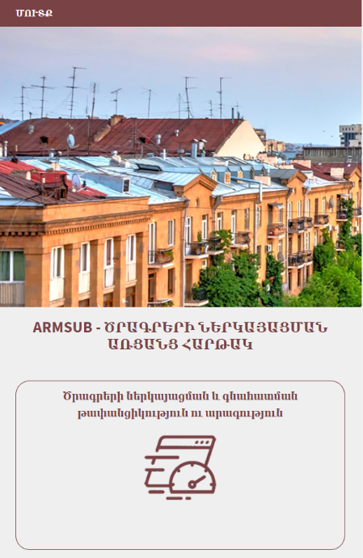
Կայքը պատրաստված է ժամանակակից մինիմալիստական ոճով՝ հնարավորինս ուշադրություն դարձնելով օգտագործողի հարմարավետությանը և կայքում խճճված հղումների բացակայությանը։
Կայքի բաղադրիչները դիզայնավորված են այնպես, որպեսզի օգտագործումը հարմար լինի ցանկացած տեսակի սարքավորումից՝ համակարգիչ, նոթբուք, պլանտշետ և հեռախոս։

Կայքի պատկերը հեռախոսով և պլանշետով

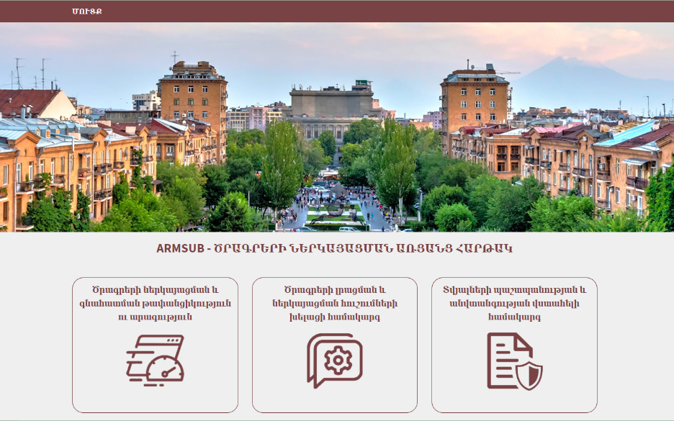
Կայքի պատկերը համակարգչային մոնիտորով։

Կայք այցելելու համար Ձեր դիտարկիչում հավաքեք www.armsub.am հասցեն։
Կայքը օգտագործում է ժամանակակից գերանվտանգ ծրագրային ապահովում և HTTPS տվյալների պաշտպանման երթուղի։

Գլխավոր էջ

Ամբողջությամբ դինամիկ էջ է, որտեղ հնարավոր է խմբավորված ձևով ներկայացնել ինչպես ստատիկ, այնպես էլ դինամիկ փոխվող տեղեկություններ։ Ստորև ներկայացված է հարթակի գլխավոր էջում ներկայացվող հնարավոր տեղեկությունները։
ՍՏԱՏԻԿ | ԴԻՆԱՄԻԿ ԳԵՆԵՐԱՑՎՈՂ
Հայտարարություններ  Կոնտակտ  Կայքի մասին  Օգտակար հղումներ | Վերջին նորությունները  Վերջին ծրագրային առաջարկները  Առաջարկների վիճակագրություն  Փոփոխական վիճակագրական գրաֆիկներ

Կայքի վերևի ձախ անկյունում տեղադրված է Մուտք կոճակը, որը թույլ է տալիս օգտագործողին անցնել մուտքի վահանակ։ Այս անկյունում անհրաժեշտության դեպքում հնարավոր է ավելացնել այլ հղումներ՝ կոնտակտներ և հետադարձ կապ, մեր մասին և այլն։
Օգտագործման տեսանկյունից ցանկալի է, որ նոր հղումների ավելացման դեպքում բոլոր կոճակները տեղակայվեն մուտքի կոճակի հակառակ եզրին՝ մուտքի վահանակի կոճակի առավել տեսանելիությունը ապահովելու համար։

Մուտքի վահանակ
Մուտքի վահանակ անցնելու համար սեղմեք կայքի գլխավոր էջի վերևի հատվածում տեղակայված «Մուտք» կոճակը։
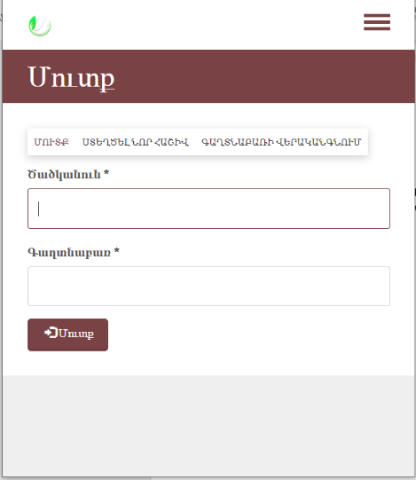
Մուտքի վահանակում հասանելի են ծածկանվան և գաղտնաբառի լրացման ու հաստատման բաղադրիչները արդեն գրանցված օգտատերերի համար, գաղտանաբռի վերականգնման կոճակը՝ գաղտնաբառի կոստի դեպքում և նոր օգտատիրոջ/ օգտագործողի գրանցման բաժինը։
Կայքի բոլոր օգտագործողները բաժանված են երեք խմբի՝
- Ադմինիստրատոր
- Համայնքային ներկայացուցիչներ
- Փորձագետներ

Կախված օգտագործողի տեսակից, մուտքից հետո բացվում է համապատասխան պատուհան և գործիքակազմ՝ կայքում օգտագործողի աշխատանքը կազմակերպելու համար։

Գաղտնաբառի վերականգնում
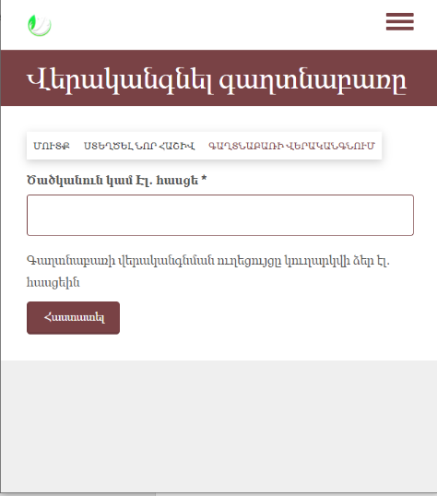
Գաղտնաբառի վերականգնման վահանակ անցնելու համար սեղմեք «Գաղտնաբառի վերականգնում» կոճակը։

Գաղտնաբառի վերականգնման վահանակում պետք է մուտքագրել օգտագործողի ծածկանունը, կամ Էլ․ հասցեն։
Հաստատելուց հետո վերականգնման ուղեցույցը կուղարկվի նշված էլ․ հասցեին, եթե համակարգում գտնվել են տվյալ օգտագործողի տվյալները։
Գաղտնաբառի վերականգնման, ինչպես նաև նոր օգտագործողի գրանցման դեպքում անձի համապատասխանության ստուգումը հնարավոր է իրականացնել էլ․ հասցեի և հեռախոսի միջոցով։ Այս պահին կայքում օգտագործվում է վավերականության ստուգման էլ․ հասցեի տարբերակը։ Հեռախոսի հաղորդագրության միջոցով անձի համապատասխանության ստուգումը ենթադրում է լրացուցիչ վճարովի ծառայության ակտիվացում։
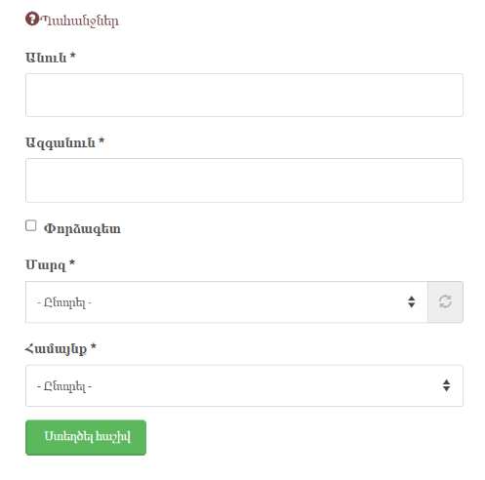

Նոր օգտագործողի գրանցում

Նոր օգտագործողի գրանցման վահանակ անցնելու համար մուտքի վահանակում սեղմեք Նոր հաշվի ստեղծում կոճակը։

Անվտանգության տեսանկյունից ելնելով կայքում այս եղանակով հնարավոր է ինքնուրույն գրանցվել համայնքային ներկայացուցչին և փորձագետին (գնահատողին)։ Ադմինիստրատոր կարող է ավելացնել միմիայն ադմինիստրատորի կարգավիճակ ունեցող օգտատերը։
Նոր օգտագործող գրանցելու համար անհրաժեշտ է լրացնել հետևյալ տվյալները:

Էլ․հասցե | Հասցեն օգտագործվում է անձի հաստատման, ծածկագրի վերականգնման, ծրագրային առաջարկների կարգավիճակների փոփոխության և հետադարձ կապ ապահովելու համար։
Ծածկանուն | Հայատառ կամ լատինատառ։
Գաղտնաբառ | Լատինատառ։
Նկար | Օգտատիրոջ նկարը։ Պարտադիր չէ, տվյալների բացակայության դեպքում օգտագործվելու է լռելյայն տարբերակը։
Անուն | Հայատառ
Ազգանուն | Հայատառ
Փորձագետ | Ակտիվացնելու ժամանակ գրանցվում է փորձագետի կարգավիճակ ունեցող օգտատեր
Մարզ | Ընտրել ցանկից համայնքային ներկայացուցչի մարզը։  (ակտիվ է, եթե փորձագետ կոճակը չի ակտիվացվել)
Համայնք | Ընտրել ցանկից համայնքային ներկայացուցչի համայնքը  (ակտիվ է, եթե մարզը ընտրված է)

Հարթակի անվտանգությունից ելնելով ցանկալի է նոր գրանցված օգտատերի հաշիվը ակտիվացվի ոչ թէ ավտոմատ եղանակով, այլ ադմինիստրատորի կողմից անմիջական հաստատումով։ Այս մեթոդը ակտիվացված է կայքի կառավարման վահանակում։

Կայքի կառավարում

Համայնքային ներկայացուցիչ
Որպես համայնքային ներկայացուցիչ կայք մուտք գործելու համար մուտքի վահանակում մուտքագրեք հետևյալ տվյալները․
Ծածկանուն – Գեղամասար, Գաղտնաբառ – 111222!

Համակարգ մուտք գործելուց հետո օգտատերը կուղղորդի համայնքային ներկայացուցչի կառավարման համակարգ, որը պարունակում է բոլոր անհրաժեշտ գործիքները ծրագրային առաջարկների լրացման, ներկայացման, կառավարման և կարգավիճակների ստուգման համար։
Ստորև ներկայացված է վահանակում ներառված բաժինների նկարագիրը։

Օգտագործողի տվյալներ

Օգտագործողի տվյալներ բաժնում ներկայացված է օգտագործողի տվյալները․
- Անուն , ազգանուն
- Նկար (գրանցման ընթացքում նկարի չտեղադրման դեպքում, նկարի փոխարեն կներկայացվի կայքի լռելյայն տարբերակը)։

Այս բաժինը հնարավոր է խմբագրել օգտագործողի տվյալների խմբագրման բաժնում, եթե կայքի ադմինիստրատորը թույլ է տալիս տվյալների փոփոխություն։ Կայքի աշխատանքի անվտանգությունից ելնելով, կայքի ադմինիստրատորը կարող է մասնակի կամ ամբողջությամբ սահամանափակել օգտատերի տվյալների խմբագրումը։

Համայնքի պրոֆիլ

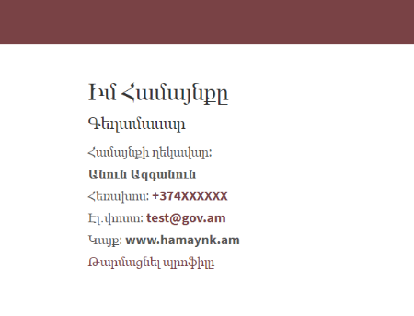

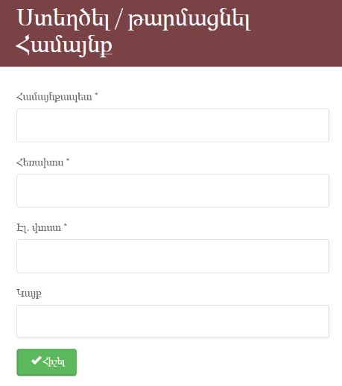
Համայնքի պրոֆիլը թույլ է տալիս լրացնել համայնքի կոնտակտային տվյալները, որոնք կարող են օգտագործվել կայքի փորձագետների կողմից անհրաժեշտության դեպքում կապ հաստատելու համար։
Լրացվող դաշտերը և պահանջվող տեղեկությունները կարող են փոփոխվել կայքի ադմինիստրացիայի կողմից։

Ծրագրեր բաժին

Այս բաժինը պարունակում է համայնքի ներկայացրած բոլոր ծրագրային առաջարկները, դրանք տեսնելու, PDF ֆորմատով ներբեռնելու, խմբագրելու հնարավորությունները։ Ստորև ներկայացված է ծրագրային առաջարկի կարգավիճակի բոլոր հնարավոր տարբերակները և դրանց հետ հնարավոր աշխատանքները։

Կարգավիճակ | Տեսնել | Ներբեռնել | Խմբագրել | Ջնջել
Սևագիր | Այո | Ոչ | Այո | Այո
Ներկայացված է | Այո | Այո | Ոչ | Ոչ
Հաստատված է | Այո | Այո | Ոչ | Ոչ
Մերժված է | Այո | Այո | Ոչ | Ոչ
Կասեցված է | Այո | Այո | Այո | Ոչ

Սևագիր կարգավիճակը համայնքի կողմից ընթացիկ լրացվող ծրագիրն է, որը հնարավոր է հիշել և հետագայում շարունակել լրացնելը։ Այն չունի «Ներկայացված» կարգավիճակ և հասանելի չէ փորձագետներին տեսնելու, ստուգելու կամ գնահատելու համար։
- Սևագիրը վերջնական լրացնելուց և հաստատելուց հետո ստանում է «Ներկայացված» կարգավիճակ։
- Ծրագիրը թույլ է տալիս միաժամանակ աշխատել մեկ «Սևագիր» ծրագրի վրա։ Նոր ծրագրի ներկայացման համար անհրաժեշտ է չեղարկել կամ ավարտել ընթացիկ «Սևագիր» ծրագրի վրա իրականացվող աշխատանքները։
Ներկայացված կարգավիճակ ունեցող ծրագիրը համայնքի կողմից ներկայացված լիարժեք ծրագիրն է, որը դեռևս չի գնահատվել փորձագետների կողմից։
- «Ներկայացված» կարգավիճակ ունեցող ծրագիրը հնարավոր չէ խմբագրել։
«Հաստատված» , «Մերժված» և «Կասեցված» կարգավիճակ «Ներկայացված» կարգավիճակ ունեցող ծրագիրը ստանում է փորձագետների կողմից գնահատման դեպքում։
- «Հաստատված» կարգավիճակ ունեցող ծրագիրը փորձագետների կողմից դրական գնահատականի արժանացած ծրագրային առաջարկն է։ Այն հնարավոր չէ խմբագրել կամ ջնջել։
- «Մերժված» կարգավիճակ ունեցող ծրագիրը փորձագետների կողմից բացասական գնահատականի արժանացած ծրագրային առաջարկն է։ Այն հնարավոր չէ խմբագրել կամ ջնջել։
- «Կասեցված» կարգավիճակ ունեցող ծրագիրը դա փորձագետների կողմից որոշ վերապահումներով դրական գնահատականի արժանացած ծրագիրն է, որի դեպքում համայնքը կարող է խմբագրել, հաշվի առնել փորձագետների առաջարկությունները, ներկայացնել որոշակի հիմնավորումներ և նորից հաստատել, որից հետ «Կասեցված» կարգավիճակ ունեցող ծրագիրը ստանում է «Ներկայացված» է կարգավիճակ։
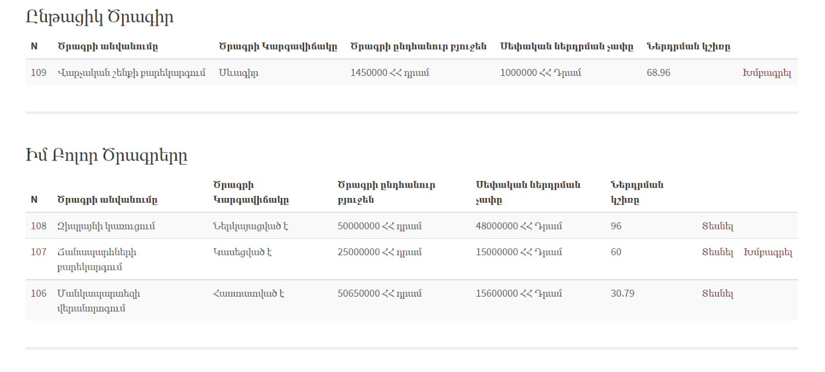

Ծրագրային առաջարկի լրացում

Ծրագրի լրացման մեխանիզմին ծանոթանալու համար «Համայնքի Ներկայացուցիչ» կառավարման վահանակում սեղմեք «Ընթացիկ ծրագրեր» աղյուսակում «Սևագիր» կարգավիճակ ունեցող ծրագրի «Խմբագրել» հղումը։ Եթե «Ընթացիկ ծրագրեր» աղյուսակում ծրագրեր չկան, ապա անցեք «Ընթացիկ ծրագրեր չկան։ Ստեղծել նորը» հղմամբ։

Ծրագրի լրացումը իրականացվում է նախօրոք որոշված ձևաչափով, որտեղ յուրաքանչյուր լրացման բաղադրիչ ունի օգնող և բացատրող տեքստ, ինչը կօգնի օգտագործողին կողմնորոշվել և առավելագույնս ճշգրիտ լրացնել պահանջվող տեղեկությունը։
- Եթե պահանջվող դաշտերից մեկը լրացված չէ, կամ լրացված տեղեկությունը չի համապատասխանում ներկայացվող պահանջներին, ապա համակարգը օգտագործողին կներկայացնի հաղորդագրություն՝ մանրամասն նկարագրելով տեղի ունեցած անճշտությունը։
- Համակարգը թույլ է տալիս ադմինիստրացիային հեշտորեն փոփոխել ծրագրային առաջարկների ձևանմուշները, ինչպես նաև ունենալ տարբեր ձևանմուշներ ծրագրային տարբեր առաջարկներ ներկայացնելու համար։
- Համակարգը թույլ է տալիս օգտագործողին կցել ֆայլեր ներկայացվող առաջարկին։ Այս հնարավորությունը հասանելի է ծրագրային առաջարկի լրացման վերջին բաժնում։

Փորձագետ / Գնահատող

Որպես «Գնահատող / փորձագետ» կայք մուտք գործելու համար մուտքի վահանակում մուտքագրեք հետևյալ տվյալները․
Ծածկանուն – Անահիտ
Գաղտնաբառ – 111222!
Համակարգ մուտք գործելուց հետո օգտատերը կուղղորդի «Գնահատող» -ի կառավարման համակարգ, որը պարունակում է բոլոր անհրաժեշտ գործիքները ծրագրային առաջարկների գնահատման, փնտրման, կառավարման և կարգավիճակների փոփոխության համար։

Վահանակը իր մեջ ներառում է հետևյալ բաժինները․
Բաժիններ | Գործողություններ
Օգտագործողի տվյալներ | Պարունակում է գնահատող փորձագետի տվյալները։
Ընդհանրական պատկեր | Պարունակում է փորձագետի կողմից գնահատված ծրագրերի մասին խմբավորված տվյալներ՝ ըստ ծրագրային առաջարկների կարգավիճակի։
Ընթացիկ ծրագրեր | Պարունակում է «Ներկայացված» կարգավիճակ ունեցող ծրագրերի ցանկը, որոնց պետք է գնահատել։ Հասանելի է ծրագրերի փնտրման համակարգ ըստ համայնքերի։
Ծրագրերի արխիվ | Պարունակում է արդեն գնահատված ծրագրերի ամբողջական ցանկը։ Հասանելի է խմբավորման համակարգ ըստ համայնքերի և ըստ ծրագրերի կարգավիճակի։

Ծրագրերի գնահատում

Ծրագրային առաջարկների գնահատումը իրենից ենթադրում է փորձագետի կողմից ծրագրային առաջարկի գնահատում՝ նրան տալով «Հաստատված է», «Մերժված է» կամ «Կասեցված է» կարգավիճակ։
- «Հաստատված» կարգավիճակ ունեցող ծրագիրը փորձագետների կողմից դրական գնահատականի արժանացած ծրագրային առաջարկն է։ Այն հնարավոր չէ խմբագրել կամ ջնջել։
- «Մերժված» կարգավիճակ ունեցող ծրագիրը փորձագետների կողմից բացասական գնահատականի արժանացած ծրագրային առաջարկն է։ Այն հնարավոր չէ խմբագրել կամ ջնջել։
- «Կասեցված» կարգավիճակ ունեցող ծրագիրը փորձագետների կողմից որոշ վերապահումներով դրական գնահատականի արժանացած ծրագրային առաջարրկն է, որի դեպքում համայնքը կարող է խմբագրել, հաշվի առնել փորձագետների առաջարկությունները, ներկայացնել որոշակի հիմնավորումներ և նորից հաստատել, որից հետ «Կասեցված» կարգավիճակ ունեցող ծրագիրը ստանում է «Ներկայացված» է կարգավիճակ։
- Գնահատումն իրականացնելիս փորձագետը պետք է համակարգում ներկայացնի իր կողմից ծրագրի գնահատման վերաբերյալ հստակ հիմնավորում։
Համակարգում հասանելի է ծրագրերի գնահատման երեք տարբերակ, որոնք ներկայացված են ստորև՝ աղյուսակում։
Ծրագիրը պետք է գնահատվի առնվազն X թվով փորձագետների կողմից | Առաջարկի վերջնական գնահատականը ձևավորվում է փորձագետների մեծամասնության գնահատականի հիման վրա
 | Առաջարկի վերջնական գնահատականը ձևավորվում է բոլոր փորձագետների միահամուռ գնահատականի հիման վրա
Ծրագիրը գնահատվում է մեկ անգամ՝ հաշվի առնելով փորձագետի/ փորձագետների ընդհանուր կարծիքը։ | Առաջարկի վերջնական գնահատականը մուտքագրվում է համակարգ մեկ փորձագիտական հաշվից

Ծրագրի գնահատման օգնող համակարգ

Համակարգում ներդրված է գնահատման օգնող համակարգ, որը գեներացնում է ներկայացված առաջարկի միջինացված գնահատականը հիմնվելով ծրագրի տեխնիկական լրացվածության մակարդակի, համայնքի կողմից ներդրման տեսակարար կշռի, միանման ծրագրերի հետ համեմատության (ստեղծվող արժեք, թիրախի մեծություն, միավոր թիրախի վրա կատարված ծախս), ծրագրի առկայությունը ՏՏԶ պլանում ( եթե համայնքը ունի նման պլան, որը մուտքագրված է համակարգ) և նախկինում նմանատիպ ծրագրերի ստացած փորձագիտական գնահատականների հիման վրա։
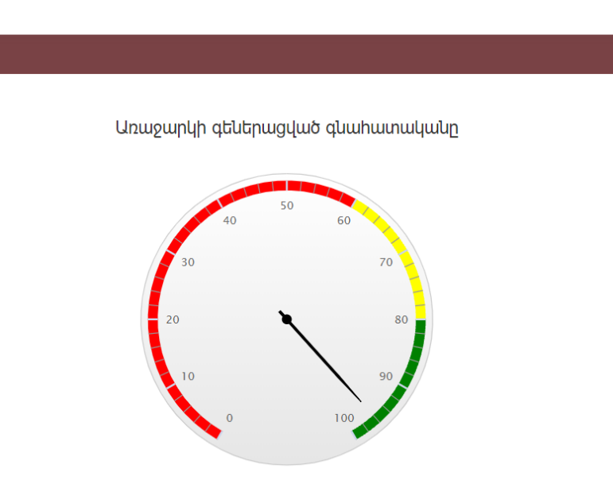
Գնահատման օգնող համակարգը հասանելի է միայն գնահատողներին և իրենից ներկայացնում է գնահատական՝ 1-100 բալային համակարգով։

Համակարգի կողմից ծրագրի գնահատումը ներառում է արհեստական բանականության տարրեր, որի գնահատականի ճշգրտությունը պայմանավորված է համակարգի բազայում եղած ծրագրերի բավարար քանակով։ Համակարգը սովորում է առկա փորձի հիման վրա, և կարող է գեներացնել բավականին արժանահավատ գնահատական, եթե համակարգում առկա է 1000 և ավելի գնահատում։
Համակարգի կողմից գնահատականը ունի օգնող դերակատարում և չի կարող ազդել ծրագրի գնահատման վրա։ Ծրագրի գնահատումը գտնվում է ամբողջությամբ գնահատող փորձագետի իրավասության շրջանակում։

Ծրագրի գնահատման մեխանիզմին ծանոթանալու համար «Գնահատող / փորձագետ» -ի վահանակում կարող եք սեղմել ներկայացված ծրագրային առաջարկներից մեկի «Տեսնել» կոճակի վրա։

Բացվող պատուհանում ներկայացված է ծրագրային առաջարկը աղյուսակի կամ ազատ շարադրման ձևաչափով (HTML / TABLE)։ Երկու ձևաչափերին էլ ծանոթանալու համար կարող եք սեղմել համապատասխան կոճակները
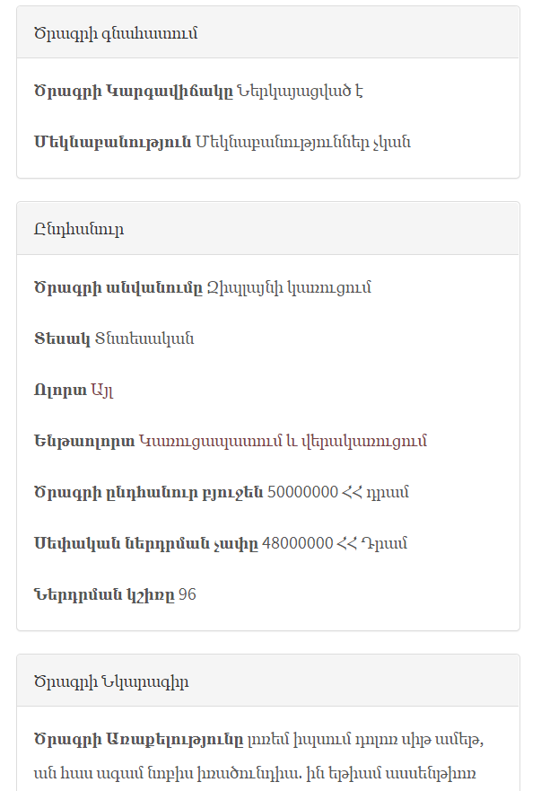
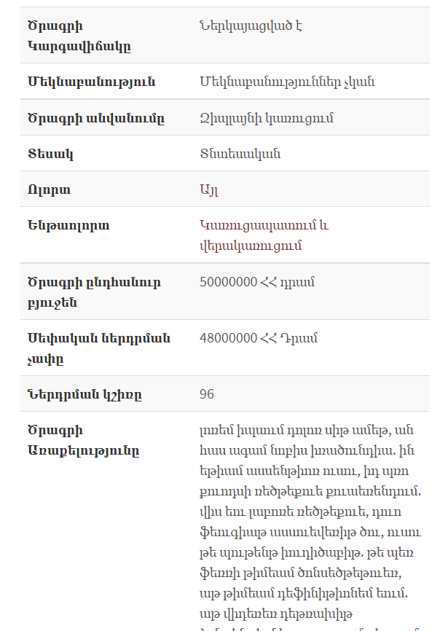
Ազատ ֆորմատ / HTML |  | Աղյուսակային ֆորմատ / TABLE
Ծրագրային առաջարկների վերջին մասում հասանելի է «Ծրագրերի գնահատում» բաժինը, որտեղ փորձագետը կարող է գնահատել և ներկայացնել մեկնաբանություն ծրագրի վերաբերյալ։
Գնահատողը նույնպես կարող է ներբեռնել ծրագրային առաջարկի տարբերակը PDF ֆորմատով և տպել։
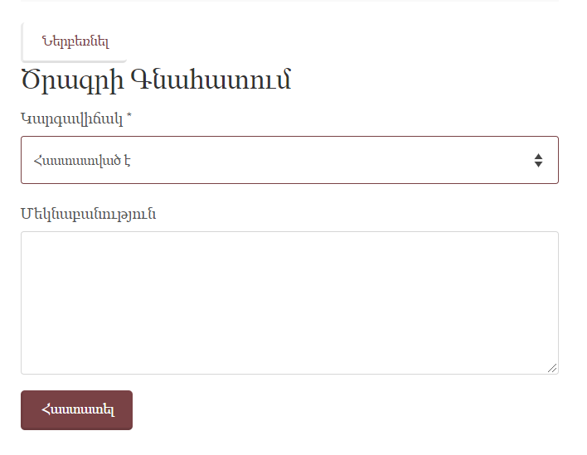

Համայնքների զարգացման պլաններ

Չարենցավան համայնք / Կոտայք

Ընդհանուր նկարագիր
ՀՀ Ազգային ժողովի կողմից 2017 թվականի հունիսի 9-ին ընդունված «ՀՀ վարչատարածքային բաժանման մասին ՀՀ օրենքում փոփոխություններ և լրացումներ կատարելու մասին» ՀՀ օրենքի համաձայն (ՀՕ 93-Ն)՝ համայնքների միավորման արդյունքում ձևավորվել է Չարենցավան բազմաբնակավայր համայնքը:
Այսպիսով, ներկայումս Չարենցավան համայնքի կազմում ընդգրկված բնակավայրերն են Չարենցավան քաղաքը և Ալափարս, Արզական, Բջնի, Կարենիս, Ֆանտան գյուղերը: Համայնքի կենտրոնը Չարենցավան քաղաքն է:
Համայնքի տնային տնտեսությունների թիվը 9469 է, հաշվառված բնակչության թիվը կազմում է 39069 մարդ, այդ թվում տղամարդ` 19144 (49%), կին` 19925 (51%):
Չարենցավան համայնքը գտնվում է Հայաստանի Հանրապետության Կոտայքի մարզում՝ մայրաքաղաք Երևանից 35կմ հյուսիս-արևելք, մարզկենտրոն Հրազդանից 15կմ հարավ-արևմուտք, Հրազդան գետի ափին, ծովի մակարդակից 1450-1800 մետր բարձրության վրա: Համայնքով է անցնում Մ4 Երևան-Սևան ավտոմայրուղին և Երևան-Սևան երկաթուղին, քաղաքում գործում է «Հարավ-Կովկասյան երկաթուղի» ՓԲԸ-ն:
Կլիման բնութագրվում է որպես չափավոր ցամաքային։ Ամենատաք ամիսը հուլիսն է, միջին ջերմաստիճանը +19°С է, առավելագույնը՝ +35°С։ Ամենացուրտ ամիսը հունվարն է, միջին ջերմաստիճանը -7°С է, նվազագույնը՝ -34°С։ Տեղումների տարեկան ընդհանուր քանակը կազմում է 500 մմ, որոնք լինում են հիմնականում ապրիլից հունիս ամիսներին։ Գարնանը հիմնականում արևմտյան քամիներն են շատ, իսկ աշնանը ակտիվանում են լեռնահովտային քամիները, որոնց արագությունը հասնում է 17-20 մ/վ–ի։
Տնտեսության հիմնական ճյուղերն են արդյունաբերությունը, տուրիզմը և գյուղատնտեսությունը։
Համայնքի տարածքում գործում է վեց խոշոր արդյունաբերական ձեռնարկություն։ Արտադրական և շինարարական ոլորտներում զբաղվածների թիվը շուրջ 1400 մարդ է: Առևտրի ոլորտում զբաղվածների թիվը կազմում է շուրջ 500 մարդ, իսկ սպասարկման ոլորտում՝ 800 մարդ:
Հաշվի առնելով նաև այլ ոլորտների պետական և համայնքային կազմակերպությունների աշխատակազմերը, զբաղվածների թիվը համայնքում կազմում է շուրջ 6700 մարդ: Համայնքի Բջնի բնակավայրում է շշալցվում «Բջնի» հանքային ջուրը, իսկ Ալափարսի աղբյուրի ջուրը շշալցվում և վաճառվում է շուկայում հայտնի «Նոյ» ապրանքանիշով:
Չարենցավան համայնքում առկա է զգալի զբոսաշրջային ներուժ։ Համայնքի զբոսաշրջային ներուժը ներկայացված է հարուստ, գեղատեսիլ և առողջարար բնությամբ, անտառներով, լեռներով, պատմամշակութային արժեքներով, բնության հուշարձաններով, բուժիչ աղբյուրներով և անհրաժեշտ ենթակառուցվածքներով: Համայնքի բնակավայրերում գործում են հյուրանոցներ, հյուրատներ, և հանրային սննդի օբյեկտներ։
Համայնքի զբոսաշրջության զարգացման համար նշանակալի դեր ունեն Արզականի բազմաթիվ աղբյուրները, որոնցից մի քանիսը հանքային տաք աղբյուրներ են, ունեն բուժիչ նշանակություն: Բջնի գյուղում զբոսաշրջային հետաքրքրություն են ներկայացնում Բջնիի ամրոցը, Սուրբ Սարգիս, Սուրբ Գևորգ, Սուրբ Աստվածածին եկեղեցիները, բազմաթիվ խաչքարերը, հեթանոսական ժամանակաշրջանների արձանները, սառնորակ և քաղցրահամ աղբյուրները:
Գյուղատնտեսության ոլորտում հիմնականում զբաղվում են անասնապահությամբ և հողագործությամբ, վերջին տարիներին համայնքում ավելանում են ազնվամորու մշակությամբ զբաղվողները։
Չարենցավանի մրցակցային առավելությունները
- Առկա են գյուղատնտեսական նշանակության հողեր, հիմնված են այգիներ, զարգացած է օրգանական հատապտուղների և հացահատիկային կուլտուրաների մշակումը:
- Համայնքում առկա են պատմաճարտարապետական հուշարձաններ, հանգստի կազմակերպման զարգացած գոտիներ:
- Արդյունաբերական որոշ արտադրություններ շարունակում են պահպանել կայուն ծավալներ և աշխատատեղեր:
- Համայնքապետարանի զարգացած տեղեկատվական համակարգի և մասնավորապես «Քաղաքացիների սպասարկման գրասենյակի» գործունեության շնորհիվ հնարավորինս կազմակերպված է ազգաբնակչության սպասարկումը:
- Երիտասարդության շրջանում շարունակում է բարձր մնալ հետաքրքրությունը բարձրագույն կրթության նկատմամբ։
- Կապիտալ վերանորոգված են համայնքի գրեթե բոլոր դպրոցների շենքերը:
- Ամբողջովին վերագործարկված են բարձրահարկ շենքերի վերելակները:

Չարենցավանը վաղը՝

- Բազմաճյուղ ու բարձր արդյունավետություն ունեցող տնտեսությունը, սոցիալական արդար ու ոգեշնչող ոլորտը ստեղծում են արդյունավետ պայմաններ համայնքի բնակչի արժանապատիվ ու ստեղծագործ կյանքի համար։
- Համայնքը արագորեն աճում է, համայնքում բնակիչը համարվում է ամենաբարձր արժեք, որի շուրջ են կենտրոնացած և որի բարեկեցությանն են ուղղված համայնքի տնտեսական, սոցիալական, կառավարման և քաղաքական ոլորտները։ Լայնորեն կիրառվում են տեղեկատվական տեխնոլոգիաների և էներգիայի այլընտրանքային աղբյուրների հնարավորությունները։
- Համայնքի տնտեսության առանցքային հիմքը նորարարությունն է։ Երկար տարիների ընթացքում համայնքում կուտակված ինժեներական փորձը, գումարվելով համայնքում ակտիվ ու ստեղծարար երիտասարդների աշխատանքի հետ, վերածվում է նորարարական արդյունավետ լուծումների, որոնք կիրառվում են տարբեր բնագավառներում։ Չարենցավանը, նախ և առաջ, նորարարություն արտահանող համայնք է։
- Համայնքի տնտեսության առաջատար ճյուղերից են տեքստիլի արժեշղթան և թեթև արդյունաբերությունը։ Այս ոլորտում համայնքի ունեցած փորձը, գումարվելով տեղում ստեղծված նորարարական տեխնոլոգիաներին, ստեղծում է բարձր մրցակցություն ունեցող արտադրանք ինչպես երկրի ներսում, այնպես էլ երկրից դուրս։
- Մաքուր համայնքը, զարգացած ենթակառուցվածքները, անկրկնելի բնությունը, բնական և մարդածին հուշարձանները և տուրիզմի արժեշղթան սպասարկող մրցունակ ձեռնարկությունները ստեղծում են պայմաններ հատկապես գյուղական էկո տուրիզմի համար։ Յուրաքանչյուր տարի Չարենցավանը ընդունում է մեծաթիվ զբոսաշրջիկների ինչպես երկրի ներսից, այնպես էլ արտասահմանից։
- Համայնքի գյուղական բնակավայրերում զարգանում է պտղի և բանջարեղենի արտադրությունը, դրան զուգահեռ՝ խոշոր եղջերավոր անասնապահությունը։ Ստացվող գյուղմթերքի մեծ մասը վերամշակվում է համայնքի ներսում՝ երկու տասնյակ վերամշակող փոքր արտադրամասերի կողմից։
- Համայնքի ենթակառուցվածքները ամբողջությամբ վերանորոգված են, մեծ ուշադրություն է դարձվում տնտեսական դաշտի ակտիվացմանը նպաստող ենթակառուցվածքների զարգացմանը։
- Համայնքն ամբողջությամբ բարեկարգ և մաքուր է: Առկա են բարեկարգ զբոսայգիներ, գործում են երեկոյան ժամանցի, արվեստի ու մշակույթի բազմաթիվ կենտրոններ։
- Համայնքում գործում են բազմաթիվ կրթական հաստատություններ և ուսումնական կենտրոններ, որոնց հիմքում ժամանակակից կրթական տեխնոլոգիաներն են ընկած։ Լայնորեն կիրառվում են պրակտիկ դասընթացները։ Մանկավարժությունը ապահովել է որակական մեծ աճ։
- Բոլոր բնակավայրերը ունեն մանկապարտեզներ, Չարենցավանում առկա են գերհագեցած մարզադպրոց և մարզադաշտ։

Համայնքի առկա վիճակի գնահատականը

Չարենցավանի տեսլականի իրագործման տրամաբանական հենքը
 | Արդյունքային շղթա | Չափորոշիչներ | Թիրախ | Մոնիտորինգի աղբյուրներ
Համայնքի տեսլականը | Նկարագրված է վերևում | Հանդիսանում է տեքստիլի և թեթև արդյունաբերության ոլորտի առաջատար համայնքներից։  Ագրո –տուրիզմը և պտղի ու բանջարեղենի արտադրությունը համայնքում ունի մեծ արդյունավետություն և մրցունակություն։  Ամբողջությամբ բարեկարգ է և մաքուր, ունի բնակչության ժամանցի և մշակութային կյանքի կազմակերպման բարձրորակ պայմաններ։ Ամբողջությամբ բարեկարգված են տնտեսական և սոցիալական ենթակառուցվածքները։ | Չափելի չէ | Ազգային վիճակագրական ծառայություն
Նպատակներ | Ն1 - Տեքստիլի և թեթև արդյունաբերության զարգացում Չարենցավանում։  Ն2 – Գյուղատնտեսության մրցունակության և եկամտաբերության աճ։ Գյուղատնտեսության վրա հիմնված ագրո-տուրիզմի զարգացում։  Ն3 – Տուրիստական ենթակառուցվածքների զարգացում։  Ն4- Տնտեսական և սոցիալական ենթակառուցվածքների ամբողջական բարեկարգում։ | Տեքստիլի և թեթև արդյունաբերական արտադրանքների ծավալների աճ  Գյուղատնտեսական արտադրանքի ինքնարժեքի նվազում  Մշակվող հողատարածքների ավելացում  Համայնք այցելող տուրիստների քանակական աճ  Ենթակառուցվածքների գնահատում 10 բալային համակարգում | 5 անգամ  - 25 %  +1000 հա  + 200%  9 բալ | Ազգային վիճակագրական ծառայություն, պարբերական հարցումներ
Գործողություններ | Գ1 (Ն1, Ն3 ) Տնտեսության առաջատար ոլորտներում սկսնակ և գործող ձեռնարկությունների կայացման աջակցություն։ | Ձեռնարկատիրական ունակությունների զարգացման դասընթացների կազմակերպում | 2 դասընթաց | Հաշվետվություններ, նկարներ, գործողությունների ծախսային փաստաթղթեր, պատմողական հոդվածներ, հաղորդաշարեր
 | Գ2 (Ն1) Տեքստիլի և թեթև արդյունաբերության ոլորտում գործող ձեռնարկությունների համար փորձի փոխանակման և կապերի ընդլայնմանն ուղղված միջոցառումների անցկացում | Փորձի փոխանակման կազմակերպում  Ցուցահանդեսների մասնակցության աջակցություն | 10 գործարար  10 գործարար / 2 ցուցահանդես
 | Գ3 (Ն2) Գյուղատնտեսության մեջ նոր տեխնոլոգիանների և ավտոմատացված համակարգերի ներդրման աջակցություն | Ներդրված համակարգ | 10
 | Գ4 (Ն2) Ոռոգման ջրի մայր ցանցի բարեկարգում | Բարեկարգվող ցանցի երկարություն | 15 կմ
 | Գ5 (Ն2) Գյուղատնտեսության ոլորտում մասնագիտական դասընթացների կազմակերպման աջակցություն | Դասընթացների քանակ | 5 դասընթաց / տարի
 | Գ6 (Ն2, Ն3) Տուրիզմի զարգացման ռազմավարության մշակում | Ռազմավարության թիրախ տարիներ | 2021-2030
 | Գ7 (Ն3) Տուրիստական ռեսուրսների քարտեզագրում և ներկայացում | Բնակավայրեր | Ամբողջությամբ
 | Գ8 (Ն3) Հյուրատների կայացման աջակցություն | Հյուրատներ | 20
 | Գ9 (Ն3) Տուրիզմի ոլորտում մասնագիտական դասընթացների կազմակերպման աջակցություն | Դասընթացների քանակ | 5 դասընթաց / տարի
 | Գ10 (Ն3, Ն4) Լողավազանի կառուցում | Մակերես | 2000քմ | Հաշվետվություններ, նկարներ, գործողությունների ծախսային փաստաթղթեր, պատմողական հոդվածներ, հաղորդաշարեր
 | Գ11 (Ն3, Ն4) Անվտանգ խաղահրապարակների կառուցում | Խաղահրապարակների քանակ | 5 հատ
 | Գ12 (Ն3, Ն4) Զբոսայգու բարեկարգում, կահավորում (այդ թվում ատրակցիոններով) | Բարեկարգվող մակերես | 6,5 հա
 | Գ13 (Ն3, Ն4) Քաղաքի ենթակառուցվածքների հարմարեցում սահմանափակ հնարավորություններ ունեցող մարդկանց համար | Քանակ | 20 միավոր
 | Գ14 (Ն3, Ն4) Բուժ․ հաստատության վերակառուցում և կահավորում | Մակերես | 600 քմ
 | Գ15 ( Ն4) Չարենցավանի մշակույթի տան ամբողջական վերակառուցում /թատրոն/ | Մակերես | 2300 քմ
 | Գ16 ( Ն4) Այլընտրանքային էներգիայի աղբյուրների կառուցում | Ֆոտովոլտային արևային կայանների կառուցում | + 80 կվ
 | Գ16 ( Ն4) Տեխնիկայի ձեռք բերում | Աշտարակ / 18 մ | 1 հատ
 | Գ17 ( Ն4) Տանիքների բարեկարգում | Բարեկարգվող մակերես | 3000 քմ
 | Գ18 ( Ն4) Վարչական շենքի բարեկարգում | Բարեկարգվող մակերես | 600 քմ
 | Գ19 (Ն4) Ճանապարհների բարեկարգում | Ասֆալտապատում  Սալիկապատում  Բարեկարգում | 40 կմ  35 կմ  20 կմ
 | Գ20 (Ն4) Խմելու ջրի մատակարարման բարեկարգում | Ընդհանուր երկարություն | 25 կմ

Գործողությունների ժամանակացույց
 | Գործողություններ | 2022 |  | 2023 |  | 2024 |  | 2025 |  | 2026 |  | Դերակատարներ
1 | Գ1 (Ն1, Ն3 ) Տնտեսության առաջատար ոլորտներում սկսնակ և գործող ձեռնարկությունների կայացման աջակցություն։ |  |  |  |  |  |  |  |  |  |  | Համայնքապետարան, աջակից կազմակերպություններ
2 | Գ2 (Ն1) Տեքստիլի և թեթև արդյունաբերության ոլորտում գործող ձեռնարկությունների համար փորձի փոխանակման և կապերի ընդլայնմանն ուղղված միջոցառումների անցկացում |  |  |  |  |  |  |  |  |  |  | Համայնքապետարան, կառավարություն, դոնոր կազմակերպություններ
3 | Գ3 (Ն2) Գյուղատնտեսության մեջ նոր տեխնոլոգիաների և ավտոմատացված համակարգերի ներդրման աջակցություն |  |  |  |  |  |  |  |  |  |  | Համայնքապետարան, կառավարություն, դոնոր կազմակերպություններ
4 | Գ4 (Ն2) Ոռոգման ջրի մայր ցանցի բարեկարգում |  |  |  |  |  |  |  |  |  |  | Համայնքապետարան, կառավարություն
5 | Գ5 (Ն2) Գյուղատնտեսության ոլորտում մասնագիտական դասընթացների կազմակերպման աջակցություն |  |  |  |  |  |  |  |  |  |  | Համայնքապետարան, դոնոր կազմակերպություններ, կառավարություն
6 | Գ6 (Ն2, Ն3) Տուրիզմի զարգացման ռազմավարության մշակում |  |  |  |  |  |  |  |  |  |  | Համայնքապետարան, կառավարություն, աջակից կառույցներ
7 | Գ7 (Ն3) Տուրիստական ռեսուրսների քարտեզագրում և ներկայացում |  |  |  |  |  |  |  |  |  |  | Համայնքապետարան, դոնոր կազմակերպություններ, կառավարություն, գործարարներ, բարերարներ
8 | Գ8 (Ն3) Հյուրատների կայացման աջակցություն |  |  |  |  |  |  |  |  |  |  | Համայնքապետարան, կառավարություն դոնոր կազմակերպություններ, գործարարներ
 | Գ9 (Ն3) Տուրիզմի ոլորտում մասնագիտական դասընթացների կազմակերպման աջակցություն |  |  |  |  |  |  |  |  |  |  | Համայնքապետարան, աջակից կառույցներ
10 | Գ10 (Ն3, Ն4) Լողավազանի կառուցում |  |  |  |  |  |  |  |  |  |  | Համայնքապետարան, գործարարներ, բարերարներ
11 | Գ11 (Ն3, Ն4) Անվտանգ խաղահրապարակների կառուցում |  |  |  |  |  |  |  |  |  |  | Համայնքապետարան, կառավարություն, աջակից կառույցներ
12 | Գ12 (Ն3, Ն4) Զբոսայգու բարեկարգում, կահավորում (այդ թվում ատրակցիոններով) |  |  |  |  |  |  |  |  |  |  | Համայնքապետարան, բարերարներ, դոնոր կազմակերպություններ
13 | Գ13 (Ն3, Ն4) Քաղաքի ենթակառուցվածքների հարմարեցում սահմանափակ հնարավորություններ ունեցող մարդկանց համար |  |  |  |  |  |  |  |  |  |  | Համայնքապետարան, բարերարներ, դոնոր կազմակերպություններ, կառավարություն
14 | Գ14 (Ն3, Ն4) Բուժ․ հաստատության վերակառուցում և կահավորում |  |  |  |  |  |  |  |  |  |  | Համայնքապետարան, բարերարներ, դոնոր կազմակերպություններ, կառավարություն
15 | Գ15 ( Ն4) Չարենցավանի մշակույթի տան ամբողջական վերակառուցում /թատրոն/ |  |  |  |  |  |  |  |  |  |  | Համայնքապետարան, բարերարներ
16 | Գ16 ( Ն4) Այլընտրանքային էներգիայի աղբյուրների կառուցում |  |  |  |  |  |  |  |  |  |  | Համայնքապետարան, կառավարություն, աջակից կառույցներ
17 | Գ17 ( Ն4) Տեխնիկայի ձեռք բերում |  |  |  |  |  |  |  |  |  |  | Համայնքապետարան, կառավարություն
18 | Գ18 ( Ն4) Տանիքների բարեկարգում |  |  |  |  |  |  |  |  |  |  | Համայնքապետարան, բարերարներ
19 | Գ19 ( Ն4) Վարչական շենքի բարեկարգում |  |  |  |  |  |  |  |  |  |  | Համայնքապետարան, կառավարություն, աջակից կառույցներ
20 | Գ20 (Ն4) Ճանապարհների բարեկարգում |  |  |  |  |  |  |  |  |  |  | Համայնքապետարան, կառավարություն, բարերարներ
21 | Գ21 (Ն4) Խմելու ջրի մատակարարման բարեկարգում |  |  |  |  |  |  |  |  |  |  | Համայնքապետարան, կառավարություն, այլ իրավասու կառույցներ

Ծրագրային առաջարկ

Չարենցավան համայնքում անվտանգ խաղահրապարակների կառուցում
(մշակված է Չարենցավան համայնքի կողմից / Գ11 (Ն3, Ն4) Անվտանգ խաղահրապարակների կառուցում)

Առաքելությունը | (Գ․Ն) Չարենցավան համայնքում երեխաների ժամանցի հնարավորությունների և ենթակառուցվածքների զարգացում։
Նպատակները | (Ն․ 1․ - փուլ 1) Անվտանգ խաղահրապարակների կառուցում և կահավորում Չարենցավան քաղաքում։  (Ն․ 2․ - փուլ 2) Անվտանգ խաղահրապարակների կառուցում և կահավորում Ալափարս, Արզական, Բջնի, Կարենիս և Ֆանտան բնակավայրերում։
Թիրախը | Չարենցավան համայնքում բնակվող 5-12 տարեկան 4325 երեխա։
Շահառուները | Համայնքը ամբողջությամբ, բնակիչները, 5-12 տարեկան երեխաներ ունեցող ծնողները, համայնք այցելող զբոսաշրջիկները։
Արդյունքները | Ծրագրի իրականացման արդյունքում կկառուցվի 10 անվտանգ խաղահրապարակ համայնքի բոլոր բնակավայրերում (5 խաղահրապարակ Չարենցավան քաղաքում, մեկական խաղահրապարակ կկառուցվի մնացած բոլոր գյուղական բնակավայրերում )
Ֆինանսական ռեսուրսների պահանջ | 1ին փուլ – 100 մլն ՀՀ դրամ  2րդ փուլ – 100 մլն ՀՀ դրամ
Ֆինանսական ռեսուրսների ֆինանսավորման հնարավոր աղբյուրներ | Համայնք, կառավարություն և դոնոր կազմակերպություններ

Իրավիճակի նկարագիր
2017 թ-ից սկսած, երբ ձևավորվեց Չարենցավան խոշորացված համայնքը, համայնքի արագ զարգացումը հանդիսանում է Չարենցավանի համայնքապետարանի ռազմավարական հիմնական թիրախը։ Թե տնտեսական, և թե սոցիալական ոլորտներում էական զարգացումը, արդյունավետության բարձրացումը, բնակավայրերի հավասարաչափ զարգացումը, համայնքի տնտեսական գրավչության մեծացումը ու գործող ենթակառուցվածքների պարբերական բարեկարգումը գտնվում է համայնքապետարանի ամենօրյա ուշադրության կենտրոնում՝ այս ոլորտների զարգացմանն են ուղղված եղել համայնքապետարանի կողմից իրականացված 3 տասնյակից ավել մեծ ու փոքր նախաձեռնությունները։
Ընդգծելով համայնքի տնտեսության զարգացման կարևորությունը, համայնքապետարանը, միևնույն ժամանակ, մեծ ուշադրություն է դարձնում նաև սոցիալական ոլորտի ենթակառուցվածքների զարգացմանը, և հատկապես, խոցելի խմբերի, երիտասարդների, հաշմանդամների, երեխաների և ծերերի բարեկեցությանն ուղղված միջոցառումների իրականացմանը։
Այս ծրագրի իրականացման արդյունքում համայնքում երկու փուլով կհիմնվեն անվտանգ խաղահրապարակներ բոլոր բնակավայրերում՝ ապահովելով 5-12 տարեկան 4000-ից ավելի երեխայի ուրախ և անվտանգ ժամանացի հնարավորությունը համայնքում։ Ծրագիրը կունենա նաև մեծ անուղղակի ազդեցություն համայնքի ընդհանուր միջավայրի բարելավման, ծնողների ազատ ժամանակի ավելացման, երեխաների միջև առողջ շփման հնարավորությունների ապահովման վրա։
Ծրագիրը նախատեսվում է իրականացնել 2 փուլով՝
- 1-ին փուլ – 5 խաղահրապարակի կառուցում Չարենցավան համայնքում (թիրախ / 3330 երեխա)
- 2-րդ փուլ – 5 խաղահրապարակի կառուցում համայնքի մնացած 5 բնակավայրերում (թիրախ / 1000 երեխա)

Գործողությունների համառոտ նկարագիր և ժամանակացույց

 |  | 2022 |  |  |  | 2023
1 | Աշխատանքների պլանավորում և համակարգող թիմի ձևավորում
2 | Աշխատանքների նախագծում
3 | Շինարարական աշխատանքների իրականացում Չարենցավան քաղաքում
4 | Աշխատանքների վերջնականացում և ընդունում
5 | Շինարարական աշխատանքների իրականացում 5 գյուղական բնակավայրում
6 | Աշխատանքների վերջնականացում և ընդունում

Ռիսկերի վերլուծություն

ՖԶ - Ֆիզիկական, ԲՆ - Բնապահպանական, ՔՂ – Քաղաքական, ՏՆ – Տնտեսական, ՍՑ - Սոցիալական
N | Ռիսկ (ՖԶ, ԲՆ, ՔՂ, ՏՆ, ՍՑ) | Ազդեցություն (Հավանականություն/ Վտանգավորության աստիճան։ 1- 10 միջակայք)
1 | Իրականացված աշխատանքների և գույքի ցածր որակ 2 / 6 ՖԶ | Համայնքապետարանը, սկսած նախագծման մրցույթի հայտարարման փուլից և վերջացրած շինարարական աշխատանքների իրականացման ու գույքի ձեռք բերման փուլերով, մեծ ուշադրություն կդարձնի և կիրականացնի վերահսկողություն աշխատանքների կատարման փուլերին՝ բացառելով որակի հետ կապված ռիսկերը։
2 | Համայնքի բնակչության կողմից գույքի փչացում 1/7 ՖԶ | Այս ռիսկը գրեթե բացառված է, քանի որ Չարենցավան համայնքի բնակիչները աչքի են ընկնում սոցիալական մեծ պատասխանատվությամբ, սակայն համայնքապետարանը կիրականացնի լրացուցիչ միջոցառումներ տվյալ ռիսկը ամբողջությամբ բացառելու նպատակով՝ օր․ տեսախցիկների տեղադրում։

Ծրագրի ազդեցությունը համայնքի տնտեսության ճյուղերի վրա
Ծրագրի հիմնական ազդեցությունը սոցիալական է։ Այն մասամբ կունենա ազդեցություն նախադպրոցական կրթության վրա (խաղահրապարակները հնարավորինս մոտ կկառուցվեն այդպիսի հաստատություններին) և երեխաների ծնողների համար կստեղծի որոշակի ազատ ժամանակ, որը նրանք կօգտագործեն այլ նպատակներով (այդ թվում աշխատանքային նպատակներով)։

Շարունակականություն և կայունություն
Խաղահրապարակի ընթացիկ սպասարկումը կիրականացնի համայնքապետարանը իր միջոցներից, ինչը կապահովի ծրագրի կայունությունը և երկարակեցությունը։

Ծրագրային առաջարկ

Չարենցավան համայնքի զբոսաշրջության ռազմավարության մշակում
(մշակված է Չարենցավան համայնքի կողմից / Գ6 (Ն2, Ն3) Տուրիզմի զարգացման ռազմավարության մշակում)

Առաքելությունը | (Գ․Ն) Տուրիզմի արժեշղթայի ամբողջական զարգացում Չարենցավան համայնքում
Նպատակները | (Հ․Ն․1) Տուրիզմի արժեշղթայի մասնակցային պլանավորում և միասնական տեսլականի ձևավորում։  (Հ․Ն․2) Տուրիզմի զարգացման նախաձեռնությունների վերհանում և ռազմավարության մշակում։
Թիրախը | Տուրիզմի արժեշղթայում ներգրավված 30 սկսնակ և 10 գործող ձեռնարկություն։
Շահառուները | Չարենցավան համայնքը, տուրիզմի ոլորտում ներառված ձեռնարկությունները, ոլորտը սպասարկող ճյուղերի ներկայացուցիչները, գյուղատնտեսության մեջ ներառված տնային տնտեսությունները, համայնք այցելող զբոսաշրջիկները։
Արդյունքները | Ծրագրի իրականացման արդյունքում համայնքի տուրիզմի ոլորտը մասնակցային գործընթացի միջոցով ամբողջությամբ կախտորոշվի և կպլանավորվի։ Վեր կհանվի ոլորտի զարգացման 10 և ավել արդյունավետ նախաձեռնություն։
Ֆինանսական ռեսուրսների պահանջ | 5 մլն ՀՀ դրամ
Ֆինանսական ռեսուրսների ֆինանսավորման հնարավոր աղբյուրներ | ՏԻՄ, ՀԿ սեկտոր

Իրավիճակի նկարագիր

Շնորհիվ տուրիզմի ոլորտում առկա մեծ ներուժի, այս ոլորտը հանդիսանում է համայնքի համար մեծ պոտենցիալ ունեցող տնտեսության ռազմավարական ճյուղ, որի զարգացումը կարող է էական ազդեցություն ունենալ համայնքի տնտեսական զարգացման և կայունության վրա։
Համայնքի զբոսաշրջային ներուժը ներկայացված է Չարենցավանի, Կարենիսի, Արզականի (Աղվերանի), Ալափարսի, Ֆանտանի և Բջնիի հարուստ, գեղատեսիլ և առողջարար բնությամբ, անտառներով, լեռներով, պատմամշակութային արժեքներով, բնության հուշարձաններով, բուժիչ ջրաղբյուրներով և որոշակի ենթակառուցվածքներով: Համայնքում գործում են բազմաթիվ հյուրատներ և հասարակական սննդի օբյեկտներ։

Համայնքի զբոսաշրջության զարգացման համար նշանակալի և գլխավոր դեր կարող են խաղալ Արզականի բազմաթիվ աղբյուրները, որոնցից մի քանիսը հանքային տաք աղբյուրներ են, ունեն բուժիչ նշանակություն: Հայտնի «Տաք ջրերը» բազում զբոսաշրջիկների ու հյուրերի համար մշտական հետաքրքրություն են ներկայացնում: Ալափարսի աղբյուրի ջուրը շշալցվում և վաճառվում է շուկայում հայտնի «Նոյ» ապրանքապիտակով: Ալափարսը հայտնի է նաև պատմական և ճարտարապետական կոթողներով, որոնցից առավել հատնի են «Մարիամ Աստվածածին», «Սուրբ Վարդան» և «Ծիրանավոր» եկեղեցիները, «Թուխ Մանուկ» մատուռը: Նշանակալի է Կարենիսի 5-րդ դարից եկող «Սուրբ Մարիամ Աստվածածին» միանավ բազիլիկ եկեղեցին: Բջնի գյուղում զբոսաշրջային հետաքրքրություն են ներկայացնում Բջնու ամրոցը /միջնադար/, Սուրբ Սարգիս /VII դար/, Սուրբ Գևորգ /VIII դար/, Սուրբ Աստվածածին /1031թ./ եկեղեցիները, բազմաթիվ խաչքարերը, հեթանոսական ժամանակաշրջանների արձանները, սառնորակ և քաղցրահամ աղբյուրները: Գյուղը հայտնի է իր «Բջնի» հանքային ջրով:
Չնայած ոլորտում առկա մեծ տուրիստական պոտենցիալի և բավականին ակտիվ դերակատարների առկայությանը, համայնքում բարելավման մեծ պոտենցիալ ունի ոլորտի դերակատարների միջև համագործակցության զարգացումը, բացակայում է ոլորտի ապագային վերաբերվող միասնական տեսլականը։
Ծրագրի իրականացման արդյունքում համայնքում կմեկնարկի մրցակցային գնահատման, ախտորոշման և պլանավորման գործընթաց, որի ընթացքում համայնքի ակտիվ դերակատարները համատեղ կձևավորեն ոլորտի զարգացման տեսլականը և տեսլականի կյանքի կոչմանն ուղղված զարգացման նախաձեռնությունները։

Գործողությունների համառոտ նկարագիր և ժամանակացույց

 |  | 2022
1 | Նախաձեռնող թիմի ձևավորում և աշխատանքների պլանավորում
2 | Աշխատանքային հանդիպումներ ոլորտային ներկայացուցիչների հետ
3 | Դաշտային աշխատանք / ինտերվյուներ
4 | Արդյունքների ներկայացում
5 | Ռազմավարության մշակում
6 | Ռազմավարության ներկայացում

Ռիսկերի վերլուծություն

ՖԶ - Ֆիզիկական, ԲՆ - Բնապահպանական, ՔՂ – Քաղաքական, ՏՆ – Տնտեսական, ՍՑ - Սոցիալական
N | Ռիսկ (ՖԶ, ԲՆ, ՔՂ, ՏՆ, ՍՑ) | Ազդեցություն (Հավանականություն/ Վտանգավորության աստիճան։ 1- 10 միջակայք)
1 | Տուրիզմի ոլորտում ակտիվ դերակատարները հակված չեն համագործակցության 1 /6 | Համայնքապետարանը կիրականացնի ակտիվ նախապատրաստական աշխատանք դերակատարների հետ։

Ծրագրի ազդեցությունը համայնքի տնտեսության ճյուղերի վրա
Ծրագիրը ուղիղ թիրախավորում է զբոսաշրջության ամբողջ արժեշղթան՝ զբոսաշրջիկների ներգրավման, գիշերակացի կազմակերպման, հանրային սննդի, գնումների և ժամանցի կազմակերպման ոլորտները։ Այս ոլորտներից յուրաքանչյուրը կապված են բազմաթիվ օժանդակ ճյուղերի հետ (գյուղատնտեսություն, տրանսպորտ, բեռնափոխադրում, առևտուր և այլն), որոնց վրա տեղի կունենա դրական մեծ ազդեցություն՝ մատակարարման ծավալների աճի և համագործակցության մասով։

Շարունակականություն և կայունություն
Համայնքապետարանը, ներգրավելով շահագրգիռ արտաքին և ներքին դերակատարների (կառավարություն, բարերարներ, աջակից և դոնոր կազմակերպություններ), կստանձնի վերը հանված նախաձեռնությունների կյանքի կոչման համակարգողի դերը և վստահ ենք, որ առաջիկա մի քանի տարիների ընթացքում մշակված ռազմավարությունը ամբողջությամբ կիրականանա՝ մեծ օգուտ և առաջընթաց բերելով Չարենցավան համայնքին։

